|  |
| --- |
| FACULDADE SUMARÉ |
| Modelagem de Dados |
| Banco de Dados |
|  |
| ALEX SANTOS RA: 1622772 ALISON HENRIQUE RA: 1621280 ANDRÉ LUIZ RA: 1622247 ISABEL URÇULA RA: 1622403 VINICIUS SOARES RA: 1610673 |

|  |
| --- |
|  |

São Paulo 2016

Sumário

APÊNDICE 4

1. MODELO RELACIONAL: 6

1.1 MODELO DE ENTIDADE RELACIONAL: 7

1.2 DIAGRAMA DE ENTIDADE RELACIONAL: 8

1.3 MODELO FÍSICO (SCRIPT DE GERAÇÃO): 8

2. MODELO ORIENTADO A REDES: 10

3. MODELO ORIENTADO A SERVIÇOS: 12

3.1 BIG DATA: 12

3.2 POR QUE BIG DATA É IMPORTANTE? 13

3.3 BUSINESS INTELLIGENCE 13

3.4 IMPORTÂNCIAS DO BUSINESS INTELLIGENCE PARA EMPRESAS: 14

3.5 COM O BI SENDO APLICADO CORRETAMENTE, PODEMOS OBSERVAR OS SEGUINTES BENEFÍCIOS: 14

4. BANCO DE DADOS NÃO RELACIONAL 15

4.1 ORIGEM 15

4.2 CARACTERÍSTICAS DO NOSQL 15

4.3 NOSQL: CRESCIMENTO E VANTAGENS. 16

4.4 CONCEITOS DE TABELA NOSQL 18

4.5 BASES DE DADOS E UTILIZAÇÃO 20

5. MODELO ORIENTADO A OBJETOS 21

5.1VANTAGENS E DESVANTAGENS DO SGBDOO 21

5.2 CONCLUSÃO 22

6. CASE HOTELARIA: 23

7. SOBRE O PROJETO: 24

8. MODELAGEM DE BANCO DE DADOS: 25

8.1 MODELO DE ENTIDADE RELACIONAL 25

8.3 DICIONÁRIO DE DADOS 27

8.4 MODELO FÍSICO (SCRIPT) 30

9. SISTEMA: 42

9.1 LOGOTIPO: 42

9.2 LOGIN: 43

9.3 HOME: 44

9.4 CADASTRO DE CLIENTES: 45

9.5 INCLUSÃO DE RESERVAS: 46

9.6 CADASTRO DE PRODUTOS: 47

9.7 CADASTRO DE SETOR: 47

9.8 CADASTRO DE CATEGORIAS: 48

9.9 CÁLCULO DE RESERVAS: 49

9.10 CONCLUSÃO: 49

10 Referências Bibliográficas: 50

# APÊNDICE

Os processos têm se desenvolvido com o tempo, sendo otimizados para obtermos um melhor desempenho e confiabilidade, não tratando-se apenas de processos informáticos, mas sim de qualquer tipo de atividade repetitiva que requer certa confiabilidade.

Todo dado pode virar uma informação útil para a empresa, basta abstrairmos de forma correta do mundo real e transformar o dado em algo de essencial importância em nosso cotidiano. Tudo é armazenável, tudo é utilizável.

Em 1960, quando o ser humano parou de armazenar as informações em bancos de dados físicos, como caixas de metal (Base de Dados), e em pastas (Tabelas), os processos começaram a se desenvolver de uma forma mais homogênea e uniforme, pois a probabilidade de erro humano no preenchimento de uma ficha de cadastro era bem maior do que de uma máquina. Obviamente isso não foi uma panacéia imediata para todos os problemas processuais do antigo cenário da tecnologia, foi preciso galgar um bom tempo para que a estrutura de dados realmente começasse a ficar confiável e estável. Em 1970, Frank Codd introduziu o modelo de dados relacional, que fazia completamente todo o sentido: Tudo é relacionado em uma empresa. Um PRODUTO vem do ESTOQUE que vai ser VENDIDO para um CLIENTE. Pensando desta forma, começamos a entender que quanto mais bem definido era o relacionamento, melhor era sua confiabilidade e solidez. Obviamente, isso geraria apenas a criação de um modelo, mas sempre precisamos de uma linguagem atrelada a um conceito para que as teorias tomem forma e não fiquem apenas no papel.  Para ser atrelada à proposta do modelo relacional, foi criada a linguagem de consulta estruturada SQL (Structured Query Language / Linguagem Estruturada de Consulta), pela equipe da IBM.

O SQL foi um grande avanço para a área tecnológica, e é usado até os dias atuais, tendo algumas alterações desde o lançamento. Por mais ansiosa que a população estivesse para vivenciar os avanços tecnológicos, o banco de dados é um conceito antigo, que vem se desenvolvendo, ele é um universo escondido que poucas pessoas têm o conhecimento do seu poder. Se antes pensávamos que uma aplicação é fantástica, ao abrir o SGBD (Sistema de Gerenciamento de Banco de Dados) ficamos boquiabertos com a sua complexidade e capacidade de cálculos, armazenamento e velocidade.

No fim, uma aplicação serve para mostrar os dados que estão armazenados, e quem faz todos os cálculos e precisa ter a confiabilidade de segurar a persistência dos dados por anos, é o banco. O banco de dados é inerente a uma aplicação, assim como o sistema nervoso para o funcionamento do ser humano.

Existem vários modelos de banco de dados, que nasceram do conceito de redes e posteriormente foram aprimorados, como o modelo relacional (criado por Codd), orientado a objetos, a serviços, dentre tantos outros modelos que podemos seguir, mas cabe ao DBA (Data Base Administrator / Administrador de Banco de Dados) utilizar o modelo que mais se enquadra na abstração realizada. A confiabilidade em todos os modelos é a mesma, mas a sua usabilidade é totalmente diferente.

Neste projeto abordaremos os modelos de banco de dados mais relevantes, e uma solução implementada com o modelo relacional.

# MODELO RELACIONAL:

Os princípios do modelo de dados relacional foram descritos por Dr. E. F. Codd em junho de 1970 intitulado de "A Relational Model of Data for Large Shared Data Banks".

Os modelos utilizados na época eram hierárquicos, em rede ou em estruturas de dados simples.

Um banco de dados relacional nasce de uma abstração do mundo real, que nada mais é que tornar o que é físico em códigos computacionais.

Para efetuarmos uma abstração, precisamos fazer uma análise: O que eu preciso guardar que é de extrema importância? O que eu guardei, eu utilizarei em todo o meu escopo de projeto? Eu preciso guardar algo além do nome disso?  
Bom, em uma situação onde eu tenho uma Papelaria, que vende Produtos a Clientes, eu gero uma Receita, que também pode ser abatida das Despesas.

Estes setores são chamados de Entidades.

Cada um destes setores mencionados tem as suas particularidades, que são chamados de Atributos.

Os atribuídos podem ser definidos como fortes ou fracos, como por exemplo: Uma caneta da entidade Produto tem vários atributos, como a sua cor, o seu preço, o seu tamanho. Mas imagina alguém pedir para pegar uma caneta específica no estoque? Existem várias canetas azuis, que custam R$ 2,00, mas isso não determina qual é a caneta específica que foi solicitada. O atributo forte é o Código da caneta, e o atributo fraco são atributos que não definem a sua unicidade.

Os atributos fortes no banco relacional são definidos como Chaves: Existem as chaves primárias que são únicas, e que não se repetem. E as chaves estrangeiras que servem para relacionar as entidades. O relacionamento é algo válido para interligarmos as tabelas e “amarrarmos” os registros.

Um registro aparece horizontalmente em um banco de dados, como uma linha no Excel. Os atributos se convertem em colunas, e a tabela é o conjunto dos atributos e dos registros. Um registro horizontal é chamado de Tupla.

Também precisamos mencionar a Cardinalidade, que podemos limitar a associação dos registros de Um para Um (1:1), de Zero para Um (0:1), Um para Muitos (1:N) e Zero para Muitos (0:N).

Com o banco de dados relacional, é possível programar a maioria das regras de negócios de diversos ramos de atividades.

O modelo relacional foi explicado com o auxílio de diagramas, que posteriormente foram mais desenvolvidos. O exemplo mencionado acima pode ser facilmente modelado e posteriormente implantado em linguagem SQL. A modelagem é tão importante, pois ela é a documentação de referência para realizar e validar a programação do Script do banco de dados.  
Existem três tipos de modelos: O lógico, o físico e o Conceitual.

O modelo conceitual, também conhecido como Modelo de Entidade Relacional (MER), pode ser facilmente identificado pela sua característica, que faz o relacionamento (Losângulo) das entidades (Retângulo), tendo os seus atributos (elipse) fortes destacados e os fracos idênticos aos outros.

O modelo lógico, ou DER (Diagrama de entidade relacional), é o que mais se equipara logicamente a implantação do banco, pois nele, criamos tabelas derivadas de um relacionamento 1:N, ou N:N, chamadas de tabelas associativas atributivas. Nele também é mencionado o relacionamento entre as chaves primárias e estrangeiras.

O Modelo físico, ou Script é a parte final, estando pronto para a implantação do banco de dados. É nele que iremos determinar as restrições (Constraints), e validações de entrada de dados. Ele nos dá suporte a criar infinitas funções, como procedimentos armazenáveis, gatilhos e etc.

Um exemplo prático disso é a modelagem da regra de negócio citada acima:

## 1.1 MODELO DE ENTIDADE RELACIONAL:

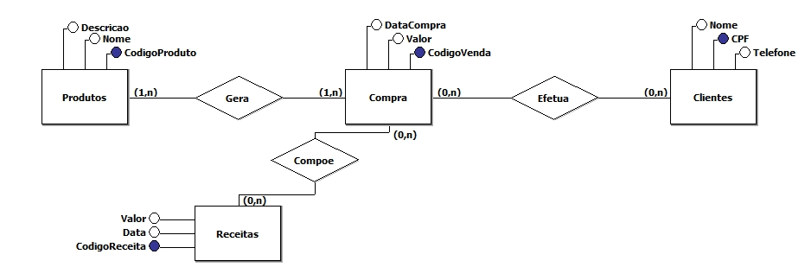

## 1.2 DIAGRAMA DE ENTIDADE RELACIONAL:

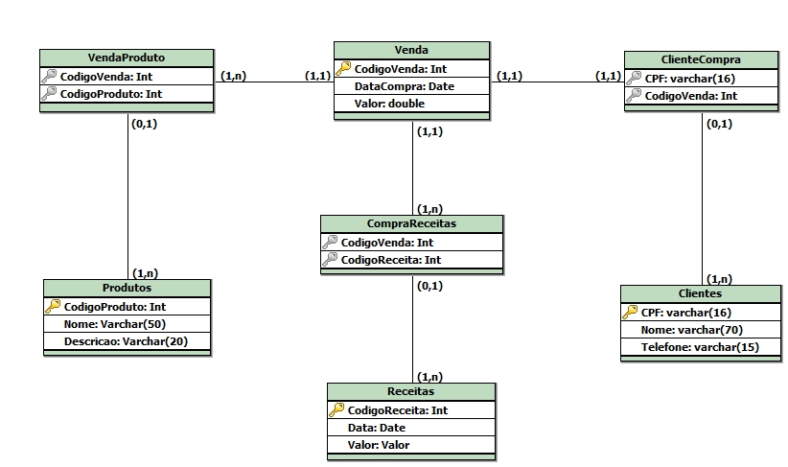

## 1.3 MODELO FÍSICO (SCRIPT DE GERAÇÃO):

**CREATE** DATABASE PAPELARIA**;**

**USE** PAPELARIA**;**

**CREATE** **TABLE** Receitas **(**

CodigoReceita **Int** **PRIMARY** **KEY,**

**Data** **Date,**

Valor **double**

**)**

**CREATE** **TABLE** ClienteCompra **(**

CPF **varchar(**16**),**

CodigoVenda **Int**

**)**

**CREATE** **TABLE** Venda **(**

CodigoVenda **Int** **PRIMARY** **KEY,**

DataCompra **Date,**

Valor **double**

**)**

**CREATE** **TABLE** VendaProduto **(**

CodigoVenda **Int,**

CodigoProduto **Int,**

**FOREIGN** **KEY(**CodigoVenda**)** **REFERENCES** Venda **(**CodigoVenda**)**

**)**

**CREATE** **TABLE** CompraReceitas **(**

CodigoVenda **Int,**

CodigoReceita **Int,**

**FOREIGN** **KEY(**CodigoVenda**)** **REFERENCES** Venda **(**CodigoVenda**),**

**FOREIGN** **KEY(**CodigoReceita**)** **REFERENCES** Receitas **(**CodigoReceita**)**

**)**

**CREATE** **TABLE** Clientes **(**

CPF **varchar(**16**)** **PRIMARY** **KEY,**

Nome **varchar(**70**),**

Telefone **varchar(**15**)**

**)**

**CREATE** **TABLE** Produtos **(**

CodigoProduto **Int** **PRIMARY** **KEY,**

Nome **Varchar(**50**),**

Descricao **Varchar(**20**)**

**)**

**ALTER** **TABLE** ClienteCompra **ADD** **FOREIGN** **KEY(**CPF**)** **REFERENCES** Clientes **(**CPF**)**

**ALTER** **TABLE** ClienteCompra **ADD** **FOREIGN** **KEY(**CodigoVenda**)** **REFERENCES** Venda **(**CodigoVenda**)**

**ALTER** **TABLE** VendaProduto **ADD** **FOREIGN** **KEY(**CodigoProduto**)** **REFERENCES** Produtos **(**CodigoProduto**)**

Já com esse banco de dados básico, podemos inserir e manipular as informações que precisamos para criar uma solução. Obviamente, um banco de uma Papelaria teria muito mais tabelas, e condições que este exemplo.

# MODELO ORIENTADO A REDES:

Charles Bachman foi quem iniciou os trabalhos utilizando este modelo no ano de 1964. O Banco de dados de REDE é muito similar ao modelo hierárquico, pois também possui uma estrutura hierárquica, porém possuem suas diferenças. O banco de dados de rede possui uma estrutura que nos lembram uma teia de aranha, enquanto o modelo hierárquico está mais para uma árvore de cabeça para baixo.

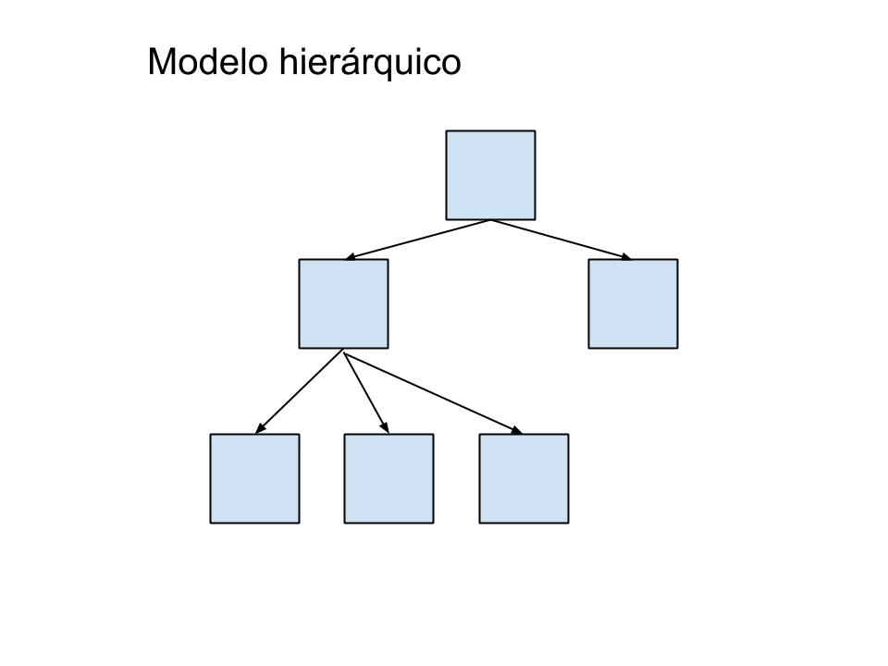

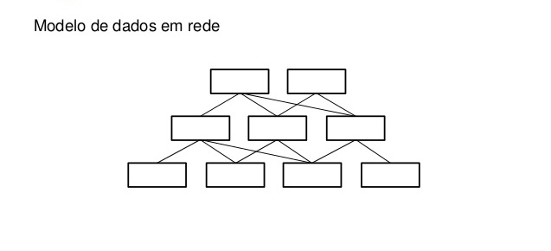

Esse modelo fez cair o conceito de hierarquia, e aceitando que apenas um registro pudesse interagir com muitas associações. Em banco de dados de rede, podemos denominar membro como “criança” e os proprietários de “pais” (ou dono). O diferencial está em que cada membro pode ter mais de um proprietário, e com essa questão possuímos conexões mais complexas, tendo muita utilidade em sistemas de mainframe. Os Bancos de dados de rede são considerados flexíveis por conseguirem efetuar mais conexões entre diferentes tipos de dados. Esse modelo possui uma estrutura mais completa, composto por propriedades básicas de registros, conjuntos de ocorrência, e tem a DDL e a DML como linguagens de definição, que são compostas pela estrutura formada por entidade, atributos, registro e ocorrência do registro.

# MODELO ORIENTADO A SERVIÇOS:

## 3.1 BIG DATA:

Big Data é o termo que descreve o imenso conjunto de dados estruturados e não estruturados, que precisam de ferramentas para que possam ser organizadas, e assim encontradas, analisadas e aproveitadas o mais rápido possível.

O Big Data é baseado em 5 V's:

VELOCIDADE**.** Os dados são gerados em uma grande velocidade, e devem ser organizados e executados em uma grande velocidade.

VOLUME.A quantidade de dados. Big Data necessita do processamento de grandes volumes de dados desconhecidos, como publicações em redes socias, troca de e-mails, tráfego de dados em linhas telefônicas e muito mais. O trabalho de big data é converter esses dados em informações importantes.

VARIEDADE.Em todos os tipos de formatos os dados são gerados, desde dados estruturados que são armazenados em bancos de dados, vídeos, áudios, textos não estruturados, transações financeiras e etc.

VERACIDADE. Os dados precisam ser confiáveis, precisam ser autênticos.  
Com isso a análise e estatística de grandes volumes de dados é possível compensar as informações incorretas.

VALOR. De nada adianta possuir acesso a uma grande quantidade de dados se eles não são relevantes e não geram valor.  
Com todas as combinações citadas acima o big data consegue obter valor em seus dados, e garantir um retorno satisfatório.

Então entendemos que Big Data apenas define as informações de uma natureza específica, Big Data não nos informa como utilizar as informações, com que destreza ela deve ser trabalhada, ou que tratamentos estatísticos ela deve receber. Big Data não é uma solução, Big Data define uma problemática.

## 3.2 POR QUE BIG DATA É IMPORTANTE?

A importância do Big Data não está focada na quantia de dados que possui, a questão fundamental é, o que você faz com esses dados. Você pode analisar quaisquer dados de fontes para encontrar respostas que permitam 1 - redução de custos, 2 - redução de tempo, 3 - desenvolvimento de novos produtos, 4 - decisões mais coerentes. Quando você junta o big data com a potência do analytics, você pode tratar de tarefas interligadas a negócios, como:

Analisar a causa raiz de falhas, problemas e defeitos em tempo quase real;

Gerar cupons no ponto de venda com base em hábitos de compra dos clientes;

Recalcular carteiras de risco inteiras, em questão de minutos;

Detectar Fraudes antes que elas afetem sua organização.

## 3.3 BUSINESS INTELLIGENCE

Em um mercado mutável, com empresas tendo que se adaptar e se atualizar constantemente, o Business Intelligence facilita a interpretação de dados brutos da empresa, em informações relevantes e significativas. É um processo de organização, coleta, análise, monitoramento e compartilhamento das informações, que são necessárias para a gestão de negócios.  É uma maneira de ajudar os gestores a saírem do campo da intuição, partindo para a tomada de decisões assertivas com dados reais, assim gerando sucesso e valores para a empresa.

As empresas que trabalham com BI, têm a capacidade de auxiliar na organização de um grande numero de dados desestruturados. Essa organização é capaz de ajudar a empresa a criar novas estratégias para seu negócio.

## 3.4 IMPORTÂNCIAS DO BUSINESS INTELLIGENCE PARA EMPRESAS:

O Necessário é atender e resolver casos em processos de negócios já existentes na empresa, seja qual for, desde os processos mais comuns (recebimentos, pagamentos, contabilidade, compras, etc.) até os mais complexos. Acontece de muitos projetos falharem, ou simplesmente morrerem, principalmente por não estarem focados.

Sim, os projetos de BI tem uma alta taxa de mortalidade, acontece de projetos de milhões de reais serem simplesmente descontinuados.

## 3.5 COM O BI SENDO APLICADO CORRETAMENTE, PODEMOS OBSERVAR OS SEGUINTES BENEFÍCIOS:

* Facilidade em identificar tendências.
* Antecipação dos riscos.
* Acesso e distribuição de informações de forma abrangente.
* Ofertas e análise de dados mais rápidas e com maior flexibilidade.

# BANCO DE DADOS NÃO RELACIONAL

## 4.1 ORIGEM

O Banco de Dados não relacional (NOSQL – Not Only SQL) surgiu em meados de 1998 em meio a uma solução de banco de dados na qual não possuía uma interface comum na época, a do SQL, porém a arquitetura ainda era baseada na mesma, isso fez com que esse termo fosse uma alternativa real ao modelo relacional.

  Um fato interessante é que com o surgimento do NOSQL, o avanço da web deu um passo gigantesco, isso porque com a quantidade de serviços online como redes sociais e streaming, surgiu um novo conceito que seria a “Web Semântica ou Web 3.0”, e uma forma de armazenamento de fácil acesso e sem restrições ajudou muito esse processo que abrangia uma organização personalizada, com pesquisas inteligentes e sites mais estruturados.

## 4.2 CARACTERÍSTICAS DO NOSQL

São diversas as características do NOSQL, e entre elas a principal seria a capacidade de ser altamente escalável, sendo assim, facilmente distribuído em caso de grandes ou imensos volumes de dados (BIG DATA). Outra característica inquestionável seria o custo x beneficio, já que a maioria dos bancos de dados NOSQL são gratuitos, evitando gastos com licenças.

## 4.3 NOSQL: CRESCIMENTO E VANTAGENS.

Um dos fatores que ajudaram o crescimento do NOSQL foi saber que a ferramenta possui diversas variedades de tecnologia no campo de banco de dados e o surgimento de tal foi como uma resposta para o avanço da tecnologia que atualmente conta com milhões de usuários ativos mundialmente (Ex: Web 3.0 ou Web Semântica), realizando cadastros, atualizações e diversas atividades que utilizam uma base de dados e essa alta demanda só poderia ser controlada de forma não relacional.

 Mas afinal, quais seriam as vantagens do NOSQL para uma base de dados relacional?

*Figura 3.1*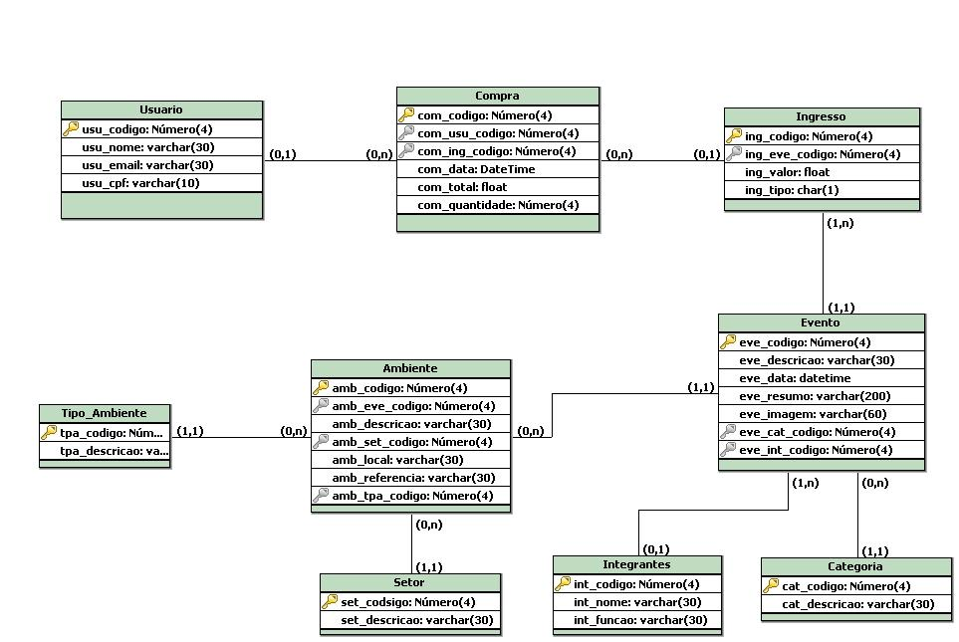

FIGURA 3.1**:** Nessa imagem vemos um modelo de base de dados relacional e podemos concluir que tudo é registrado e guardado em tabelas, com regras específicas e que uma tabela se relaciona com a outra para agilidade e praticidade no armazenamento e busca de informações no banco de dados.

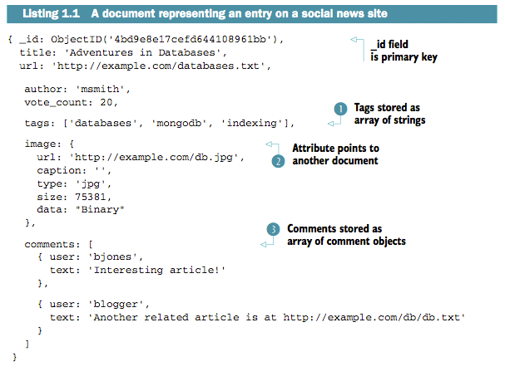

*Figura 3.2*

FIGURA 3.2: Já nesta imagem, verificamos que a base de dados não relacional não possui regras, isso porque o NOSQL visa administrar altos volumes de informações, e isso é feito com a criação de entidades e tags, onde a entidade criada pode ser constantemente alterada e mesmo assim com acesso mais rápido tanto para leitura quanto para escrita e ser “reconhecida” com uma entidade única.

De fato as duas bases de dados são ótimas ferramentas tanto que são usadas em grandes empresas mundialmente falando, porém cada um têm sua especialidade, e nisso a base de dados não relacional se sobressai, isso pelo fato de ser escalável, gratuito e open source, o que nos leva a evitar gastos com hardware (Cloud) e licenças.

## 4.4 CONCEITOS DE TABELA NOSQL

* Sistemas baseados em armazenamento chave valor**:** Situação baseada na existência de uma coleção de chaves únicas e de valores e são associadas ás chaves enquanto um único índice é utilizado para encontrar esses valores.

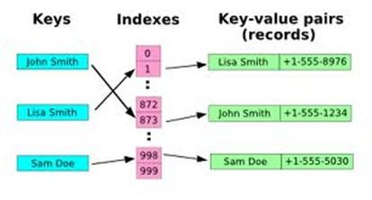

* Sistemas orientados a documentos:Toda entrada no banco de dados é referente a um documento que é decomposto por um identificador e um valor, sendo possível criar mais identificadores e valores dentro desse mesmo documento. São dados estruturados de uma forma encadeada, sendo assim coleções, datas, informações e etc.…

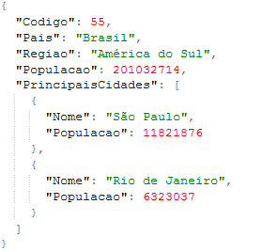

* Sistemas orientados a coluna:Utiliza-se de tabelas para representação de entidades, e os dados são gravados em disco, agrupados por colunas, o que reduz o tempo de leitura e escrita em disco isso porque o banco de dados irá sempre buscar a associação com um ID Virtual.

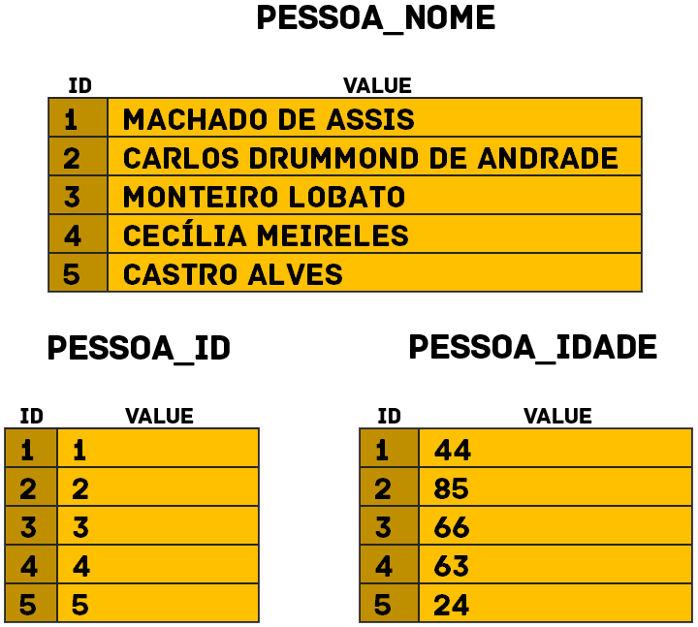

* Sistemas baseados em grafos:É a forma mais escalável de uma base de dados não relacional, pois toda sua busca é feita por base de relações entre os dados, bastante utilizado em sites como Twitter onde, por exemplo, se têm a opção de ser seguido e seguir de volta algum usuário.

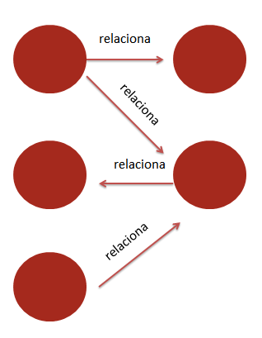

## 4.5 BASES DE DADOS E UTILIZAÇÃO

Atualmente no mercado, encontramos várias bases de dados NOSQL, e como comentado anteriormente muitas empresas no mercado de TI já utilizam, e, sem dúvida, por conta de uma gigantesca quantidade de dados e os mesmos devem sempre estar acessíveis e de forma rápida, vejamos alguns exemplos de empresas e base de dados que são utilizadas:

* **Cassandra:** Facebook, Twitter. IBM e Netflix;
* **Hadoop:** Yahoo;
* **MongoDB:** Engine Yard;
* **Dynamo:** Amazon;
* **BigTable:** Google.

# MODELO ORIENTADO A OBJETOS

O desenvolvimento dos Sistemas de Gerenciamento de Banco de Dados Orientado a Objetos teve seu nascimento na combinação de idéias dos modelos de dados tradicionais e também de linguagens de programação orientada a objetos. No modelo orientado a objetos, a noção de objeto é usada no nível lógico que possuem traços bem distintos do que é visto nas linguagens de programações convencionais, como operadores de manipulação de estruturas, gerenciamento de armazenamento, tratamento de integridade e persistência dos dados.

Esse modelo tem um importante intuito nos SGBD’s, pois eles são mais convenientes para lidar com dados mais complexos e que representam de fato as aplicações gráficas, de hipertexto (internet), de vídeo, imagem e som, programas e simulações. Por possuírem uma maior natureza conceitual, e por estarem de acordo com tendências em linguagens de programação e engenharia de software de uma melhor forma no contexto de orientação a objetos.

## 5.1VANTAGENS E DESVANTAGENS DO SGBDOO

VANTAGENS

* A capacidade de armazenamento de objetos;
* Um maior desempenho das consultas por não possuir chaves primárias e nem mesmo estrangeiras;
* Os objetos se comunicam através de mensagens;
* Reuso de código;

DESVANTAGENS

* Falta de padronização nas linguagens de manipulação de dados;
* Alto custo na aquisição de novas tecnologias;
* Maior tempo de aprendizagem e adaptação ao novo ambiente*;*

## 5.2 CONCLUSÃO

Por motivo de desenvolvimento, linguagem de programação, e informações entre banco de dados e desenvolvimento, necessidade de adaptação e grande escalabilidade, o BDOO é a melhor opção para armazenamento de informações, quando se utiliza o padrão orientado a objetos para aplicações em desenvolvimento.

Os bancos de dados orientados a objetos ainda possuem certa dificuldade em questão de aprendizagem, sendo caracterizado pelo seu complicado manuseio, porém estão sendo bem recebidos, em consequência do crescimento da multimídia e internet.

# CASE HOTELARIA:

Diversos estabelecimentos do ramo de hotelaria fazem o seu gerenciamento por meio de planilhas em Excel, ou em bloco de notas. Analisando esse processo, criamos uma solução, que envolve um banco de dados relacional e um sistema para gerenciar os cadastros e efetuar reservas, para evitar Overbookings e perda de dados de clientes.

Atualmente, qualquer perda de informação pode gerar um prejuízo imenso para qualquer empresa e, devido a esse perigo que ninguém quer correr, mais estabelecimentos têm informatizado os seus processos. Isso não só traz um ganho de estabilidade na segurança, mas também na otimização dos processos.

Um atendente hoteleiro precisa atender uma ligação, ver disponibilidade em uma planilha no Excel, colher todos os dados do cliente, informar valores, anotar a data da reserva e, logo após, enviar um voucher de confirmação. Quanto tempo isso pode demorar e qual a probabilidade de ocorrer um erro? Bem, essa resposta fica por conta de quem passa por isso.

Um sistema bem programado pode validar os dados, reaproveitar as informações já inseridas no passado, efetuar cálculos, realizar relatórios e inclusive gerar o voucher em PDF. Além de mais confiável, o sistema pode ter diversos recursos como backup, anotações e relatórios que demoravam dias para ser feitos, mas que ele gera em segundos.

No quesito segurança, podemos criar camadas para que um usuário seja diferenciado do administrador, liberando ou restringindo funções para cada nível de permissão, log de sistema para não ter aquela famosa frase: “Não foi eu que fiz, foi o fulano de tal…”.

No quesito estética e usabilidade, pode parecer que não altera muito na produtividade, mas diversos designers trabalham para um site ou um sistema ficar com uma usabilidade boa, com o dimensionamento e posicionamento dos elementos na tela para que o usuário facilmente se habitue e já saiba operar o sistema quase instintivamente. Não creio que muitas pessoas gostem de passar horas na frente do Excel, uma interface gráfica bem elaborada contribui para as pessoas não se incomodarem tanto por ter que usar aquele sistema em sua jornada de trabalho. Visto pela evolução que teve após a criação do Clipper.

# SOBRE O PROJETO:

Um hotel é composto de várias áreas, mas o foco dele pode não ser determinado apenas pela hospedagem. Existem hotéis Spa’s, com salões de eventos, com restaurante aberto ao público, clubes, além de diversos outros serviços e atividades. Analisando esse caso, percebemos que pode haver vários setores atrelados ao produto final que é a hospedagem, como a cozinha, itens vendidos na recepção, ou até mesmo serviços, como locação de bicicletas, massagens, entre outros.

A modelagem foi baseada de uma forma micro, podendo ser expandida posteriormente e adequada para diversas categorias do ramo da hotelaria.

# MODELAGEM DE BANCO DE DADOS:

## 8.1 MODELO DE ENTIDADE RELACIONAL

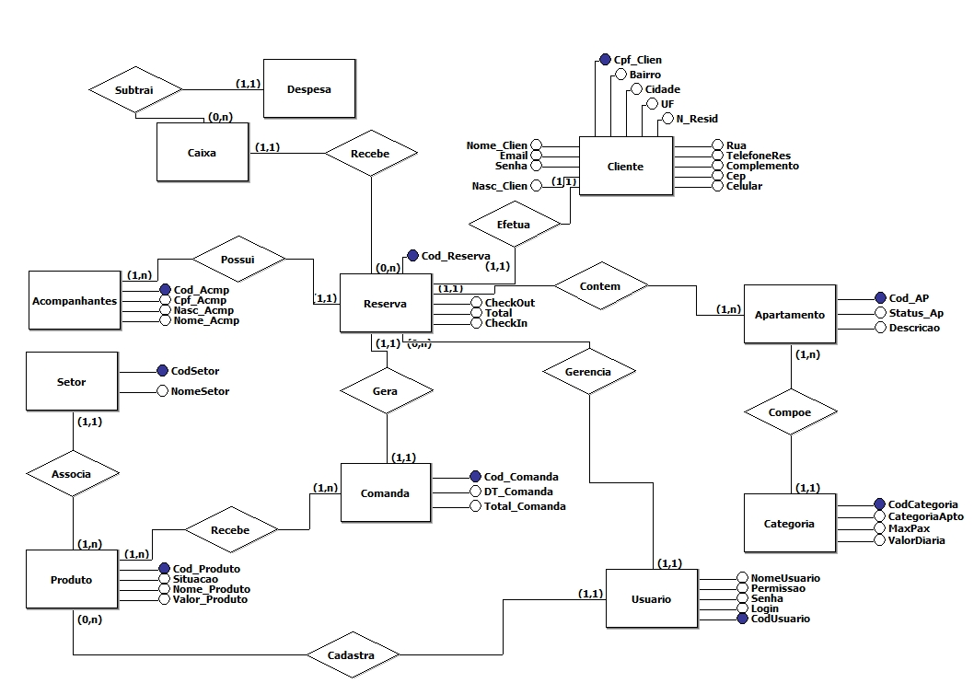

No modelo acima, todas as entidades estão sendo interligadas. Para efetuar uma reserva, é preciso ter o cliente cadastrado e não pode haver nenhuma reserva no mesmo apartamento solicitado na data desejada. Assim que é aberta uma reserva, automaticamente abre uma comanda com o mesmo código de reserva, com o valor zerado. De acordo com o consumo do hóspede, são lançados os produtos na comanda, atualizando o valor total. Cada produto tem um setor, isso serve para organizar os itens de cozinha, “vendinha”, serviços e demais setores do hotel. Com o usuário amarrado às outras entidades, é possível ter um log de sistema, e identificar qual usuário fez qualquer inclusão ou alteração. Já na entidade apartamento, o cliente não pode cadastrar apartamentos, e sim alterar a qual categoria ele pertence, pois é preciso reestruturar algumas funções que são engessadas no sistema. O Status dele é definido por Disponível, Reservado e em Manutenção. Existirá uma tela dedicada ao mapa de apartamentos, facilitando a visualização do status de cada um.

8.2 DIAGRAMA DE ENTIDADE RELACIONAL

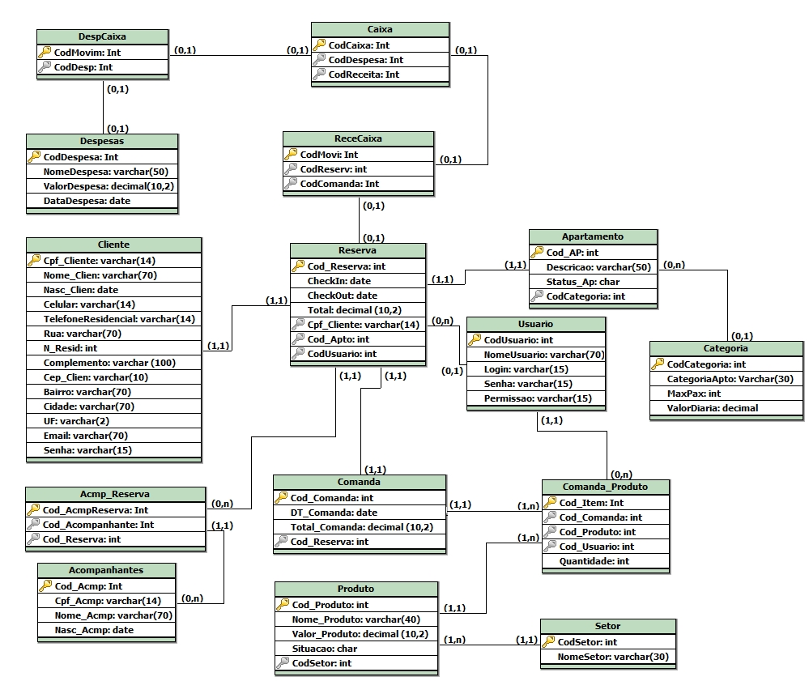

No diagrama, temos algumas tabelas associativas atributivas, que nos permitem inserir vários registros com referência a uma chave primária, como vários acompanhantes, vários produtos na mesma comanda, despesas, receitas e etc.  
Esse modelo é o que mais se assimila ao modelo físico, pois é exatamente essas tabelas que compõe o banco, só que em uma dimensão horizontal. A cardinalidade vai servir de suporte para definirmos as restrições, como os campos com preenchimento zero e unívocos.

## 8.3 DICIONÁRIO DE DADOS





O dicionário de dados é utilizado para facilitar o futuro suporte ao banco. Os nomes abreviados servem para deixar a modelagem esteticamente mais visível, mas pode dificultar o entendimento de outro DBA ao precisar alterar alguma linha no Script.

## 8.4 MODELO FÍSICO (SCRIPT)

**DROP** **DATABASE** **IF** **EXISTS** hotel**;**

**CREATE** **DATABASE** hotel**;**

**USE** hotel**;**

**CREATE** **TABLE** Setor **(**

CodSetor **int** **unsigned** **PRIMARY** **KEY** **auto_increment,**

NomeSetor **varchar(**30**)** **not** **null**

**);**

**CREATE** **TABLE** Produto **(**

Cod_Produto **int** **unsigned PRIMARY** **KEY** **auto_increment,**

Nome_Produto **varchar(**40**)** **not** **null,**

Valor_Produto **decimal** **(**10**,**2**)** **not** **null,**

Situacao **char** **not** **null,**

CodSetor **int** **unsigned not** **null,**

**Foreign** **key** **(**CodSetor**)** **References** Setor **(**CodSetor**)**

**);**

**CREATE** **TABLE** Acompanhantes **(**

Cod_Acmp **int** **unsigned Primary** **Key** **auto_increment,**

Cpf_Acmp **varchar(**14**)** **unique** **not** **null,**

Nome_Acmp **varchar(**70**)** **not** **null,**

Nasc_Acmp **date** **not** **null**

**);**

**CREATE** **TABLE** Categoria **(**

CodCategoria **int** **unsigned PRIMARY** **KEY** **auto_increment,**

CategoriaApto **varchar(**30**)** **not** **null,**

MaxPax **int** **unsigned not** **null,**

ValorDiaria **decimal** **(**10**,**2**)** **not** **null**

**);**

**CREATE** **TABLE** Apartamento **(**

Cod_AP **int** **unsigned PRIMARY** **KEY** **auto_increment,**

Descricao **varchar(**50**)** **not** **null,**

Status_Ap **char** **not** **null,**

Cod_Categoria **int** **unsigned not** **null,**

**Foreign** **key** **(**Cod_Categoria**)** **References** Categoria **(**CodCategoria**)**

**);**

**CREATE** **TABLE** Usuario **(**

CodUsuario **int** **unsigned PRIMARY** **KEY** **auto_increment,**

NomeUsuario **varchar(**70**)** **not** **null,**

Login **varchar(**15**)** **not** **null** **unique,**

Senha **varchar(**15**)** **not** **null,**

Permissao **varchar(**15**)** **not** **null**

**);**

**CREATE** **TABLE** Cliente **(**

Cpf_Cliente **varchar(**14**)** **PRIMARY** **KEY,**

Nome_Clien **varchar(**70**)** **not** **null,**

Nasc_Clien **date** **not** **null,**

Celular **varchar(**16**)** **not** **null,**

TelefoneResidencial **varchar(**16**)** **not** **null,**

Rua **varchar(**70**),**

N_Resid **int** **unsigned not** **null,**

Complemento **varchar** **(**100**),**

Cep_Clien **varchar(**10**)** **not** **null,**

Bairro **varchar(**70**),**

Cidade **varchar(**70**),**

UF **varchar(**2**),**

Email **varchar(**100**)** **unique,**

Senha **varchar(**15**)**

**);**

**CREATE** **TABLE** Reserva **(**

Cod_Reserva **int** **unsigned PRIMARY** **KEY** **auto_increment,**

CheckIn **date** **not** **null,**

CheckOut **date** **not** **null,**

Total **decimal** **(**10**,**2**)** **not** **null,**

Cpf_Cliente **varchar(**14**)** **not** **null,**

Cod_Apto **int** **unsigned not** **null,**

CodUsuario **int** **unsigned not** **null,**

**Foreign** **key** **(**Cpf_Cliente**)** **References** Cliente **(**Cpf_Cliente**),**

**Foreign** **key** **(**Cod_Apto**)** **References** Apartamento **(**Cod_AP**),**

**Foreign** **key** **(**CodUsuario**)** **References** Usuario **(**CodUsuario**)**

**);**

**CREATE** **TABLE** Comanda **(**

Cod_Comanda **int** **unsigned PRIMARY** **KEY** **auto_increment,**

DT_Comanda **date** **not** **null,**

Total_Comanda **decimal** **(**10**,**2**)** **not** **null,**

Cod_Reserva **int** **unsigned ,**

**FOREIGN** **KEY(**Cod_Reserva**)** **REFERENCES** Reserva **(**Cod_Reserva**)**

**);**

**CREATE** **TABLE** Despesas**(**

CodDespesa **int** **unsigned primary** **key** **auto_increment,**

NomeDespesa **varchar** **(**50**)** **not** **null,**

ValorDespesa **decimal** **(**10**,**2**)** **not** **null,**

DataDespesa **date** **not** **null**

**);**

**CREATE** **TABLE** DespCaixa**(**

CodMovim **int** **unsigned primary** **key** **auto_increment,**

CodDep **int** **unsigned,**

**Foreign** **key** **(**CodDep**)** **References** Despesas **(**CodDespesa**)**

**);**

**CREATE** **TABLE** ReceCaixa**(**

CodMovim **int** unsigned **primary** **key** **auto_increment,**

CodReserva **int** **unsigned,**

CodComanda **int** **unsigned,**

**Foreign** **key** **(**CodReserva**)** **References** Reserva **(**Cod_Reserva**),**

**Foreign** **key** **(**CodComanda**)** **References** Comanda **(**Cod_Comanda**)**

**);**

**CREATE** **TABLE** Caixa**(**

CodCaixa **int** unsigned **primary** **key** **auto_increment,**

CodDespesa **int** **unsigned,**

CodReceita **int** **unsigned,**

**Foreign** **key** **(**CodDespesa**)** **References** DespCaixa **(**CodMovim**),**

**Foreign** **key** **(**CodReceita**)** **References** ReceCaixa **(**CodMovim**)**

**);**

**CREATE** **TABLE** Comanda_Produto **(**

Cod_Item **int** unsigned **PRIMARY** **KEY** **auto_increment,**

Cod_Comanda **int** **unsigned not** **null,**

Cod_Produto **int** **unsigned not** **null,**

Cod_Usuario **int** **unsigned not** **null,**

Quantidade **int** **not** **null,**

**FOREIGN** **KEY(**Cod_Comanda**)** **REFERENCES** Comanda **(**Cod_Comanda**),**

**FOREIGN** **KEY(**Cod_Produto**)** **REFERENCES** Produto **(**Cod_Produto**),**

**FOREIGN** **KEY(**Cod_Usuario**)** **REFERENCES** Usuario **(**CodUsuario**)**

**);**

**CREATE** **TABLE** Acmp_Reserva **(**

Cod_AcmpReserva **int** **unsigned primary** **key** **auto_increment,**

Cod_Reserva **int** **unsigned ,**

Cod_Acmp **int** **unsigned not** **null,**

**FOREIGN** **KEY(**Cod_Reserva**)** **REFERENCES** Reserva **(**Cod_Reserva**),**

**FOREIGN** **KEY(**Cod_Acmp**)** **REFERENCES** Acompanhantes **(**Cod_Acmp**)**

**);**

-- USER STORORED PROCEDURES -----------------------------------

-- CLIENTES-----------------------------------

DELIMITER $$

**create** **procedure** JAVA_USP_CadastrarCliente**(**

P_Cpf_Cliente **varchar(**14**),**

P_Nome_Clien **varchar(**70**),**

P_Nasc_Clien **date,**

P_Celular **varchar(**16**),**

P_TelefoneResidencial **varchar(**16**),**

P_Rua **varchar(**70**),**

P_N_Resid **int,**

P_Complemento **varchar** **(**100**),**

P_Cep_Clien **varchar(**10**),**

P_Bairro **varchar(**70**),**

P_Cidade **varchar(**70**),**

P_UF **varchar(**2**),**

P_Email **varchar(**100**),**

P_Senha **varchar(**15**)**

**)**

**begin**

**insert** **into** Cliente **(**Cpf_Cliente**,** Nome_Clien**,** Nasc_Clien**,** Celular**,** TelefoneResidencial**,** Rua**,** N_Resid**,** Complemento**,** Cep_Clien**,**

Bairro**,** Cidade**,** UF**,** Email**,** Senha **)**

**Values** **(**P_Cpf_Cliente**,** P_Nome_Clien**,** P_Nasc_Clien**,** P_Celular**,** P_TelefoneResidencial**,** P_Rua**,** P_N_Resid**,** P_Complemento**,** P_Cep_Clien**,**

P_Bairro**,** P_Cidade**,** P_UF**,** P_Email**,** P_Senha**);**

**END**$$

DELIMITER **;**

-- ------------------------------------------

DELIMITER $$

**create** **procedure** JAVA_USP_AlteraCliente**(**

P_Cpf_Cliente **varchar(**14**),**

P_Nome_Clien **varchar(**70**),**

P_Nasc_Clien **date,**

P_Celular **varchar(**14**),**

P_TelefoneResidencial **varchar(**14**),**

P_Rua **varchar(**70**),**

P_N_Resid **int,**

P_Complemento **varchar** **(**100**),**

P_Cep_Clien **varchar(**10**),**

P_Bairro **varchar(**70**),**

P_Cidade **varchar(**70**),**

P_UF **varchar(**2**),**

P_Email **varchar(**100**),**

P_Senha **varchar(**15**),**

p_Cpf_ClienRecebido **varchar(**14**)**

**)**

**begin**

**update** Cliente **set** Cpf_Cliente **=** P_Cpf_Cliente**,** Nome_Clien **=** P_Nome_Clien**,** Nasc_Clien **=** P_Nasc_Clien**,** Celular **=** P_Celular**,**

TelefoneResidencial **=** P_TelefoneResidencial**,** Rua **=** P_Rua**,** N_Resid **=** P_N_Resid**,** Complemento **=** P_Complemento**,** Cep_Clien **=** P_Cep_Clien**,**

Bairro **=** P_Bairro**,** Cidade **=** P_Cidade**,** UF **=** P_UF**,** Email **=** P_Email**,** Senha **=** P_Senha **where** Cpf_Clien **=** p_Cpf_ClienRecebido**;**

**END**$$

DELIMITER **;**

-- Categoria -----------------------------------

DELIMITER $$

**create** **procedure** JAVA_USP_InsereCategoria**(**

P_CategoriaApto **varchar(**30**)** **,**

P_MaxPax **int** unsigned**,**

P_ValorDiaria **decimal** **(**10**,**2**)**

**)**

**begin**

**Insert** **into** Categoria **(**CategoriaApto**,** MaxPax**,** ValorDiaria **)** **values** **(**P_CategoriaApto**,** P_MaxPax**,** P_ValorDiaria**);**

**END**$$

DELIMITER **;**

-- ------------------------------------------

Delimiter $$

**create** **procedure** JAVA_USP_AlteraCategoria**(**

P_CodCategoria **int** unsigned**,**

P_CategoriaApto **varchar(**30**),**

P_MaxPax **int** unsigned**,**

P_ValorDiaria **decimal** **(**10**,**2**)**

**)**

**begin**

**update** Categoria **set** CategoriaApto **=** P_CategoriaApartamento**,** MaxPax **=** P_MaxPax**,** ValorDiaria **=** P_ValorDiaria **where** CodCategoria **=** P_CodCategoria**;**

**END**$$

Delimiter**;**

-- APARTAMENTO -----------------------------------

DELIMITER $$

**create** **procedure** JAVA_USP_InsereApartamento**(**

P_Descricao **varchar(**50**),**

P_Status **char,**

P_CodCategoria **int**

**)**

**begin**

**Insert** **into** apartamento **(**Descricao**,** Status_Ap**,** Cod_Categoria **)** **values** **(** P_Descricao**,** P_Status**,**P_CodCategoria**);**

**END**$$

DELIMITER **;**

-- ------------------------------------------

DELIMITER $$

**create** **procedure** JAVA_USP_AlteraApartamento**(**

P_Cod_AP **int,**

P_Descricao **varchar(**50**),**

P_Status **char,**

P_CodCategoria **int**

**)**

**begin**

**update** apartamento **set** Descricao **=** Descricao**,** Status_Ap **=** P_Status **where** Cod_AP **=** P_Cod_AP **;**

**END**$$

DELIMITER **;**

-- SETOR ---------------------------------------

DELIMITER $$

**create** **procedure** JAVA_USP_InsereSetor**(**

P_NomeSetor **varchar(**30**)**

**)**

**begin**

**Insert** **into** Setor **(**NomeSetor**)** **values** **(**P_NomeSetor**);**

**END**$$

DELIMITER **;**

-- ------------------------------------------

DELIMITER $$

**create** **procedure** JAVA_USP_AlteraSetor**(**

P_CodSetor **int** unsigned**,**

P_NomeSetor **varchar(**30**)**

**)**

**begin**

**update** Setor **set** NomeSetor **=** P_NomeSetor **where** CodSetor **=** P_CodSetor **;**

**END**$$

DELIMITER **;**

-- PRODUTOS-----------------------------------

DELIMITER $$

**create** **procedure** JAVA_USP_InsereProduto**(**

P_Nome_Produto **varchar(**40**),**

P_Valor_Produto **decimal** **(**10**,**2**)** **,**

P_Situacao **char,**

P_CodSetor **int** unsigned

**)**

**begin**

**Insert** **into** Produto **(**Nome_Produto**,** Valor_Produto**,** Situacao**,** CodSetor**)** **Values** **(**P_Nome_Produto**,** P_Valor_Produto**,** P_Situacao**,** P_CodSetor**);**

**END**$$

DELIMITER **;**

-- ------------------------------------------

DELIMITER $$

**create** **procedure** JAVA_USP_AlteraProduto**(**

P_Cod_Produto **int** unsigned **,**

P_Nome_Produto **varchar(**40**),**

P_Valor_Produto **decimal** **(**10**,**2**)** **,**

P_Situacao **char,**

P_CodSetor **int** unsigned

**)**

**begin**

**update** Produto **set** Nome_Produto **=** P_Nome_Produto**,** Valor_Produto **=** P_Valor_Produto**,** Situacao **=** P_Situacao**,** CodSetor **=** P_CodSetor

**where** Cod_Produto **=** P_Cod_Produto**;**

**END**$$

DELIMITER **;**

-- RESERVAS e Abre COMANDAS--------------------------

DELIMITER $$

**create** **procedure** JAVA_USP_INSERERESERVACOMANDA**(**

P_CheckIn **date** **,**

P_CheckOut **date** **,**

P_Total **decimal** **(**10**,**2**)** **,**

P_Cpf_Cliente **varchar(**14**)** **,**

P_Cod_Apto **int** unsigned **,**

P_CodUsuario **int** unsigned **,**

Total_Comanda **decimal** **(**10**,**2**)**

**)**

**begin**

**START** **TRANSACTION;**

**insert** **into** Reserva **(**CheckIn**,** CheckOut**,** Total**,** Cpf_Cliente**,** Cod_Apto**,** CodUsuario**)**

**values** **(**P_CheckIn**,** P_CheckOut**,** P_Total**,** P_Cpf_Cliente**,** P_Cod_Apto**,** P_CodUsuario**);**

**insert** **into** comanda **(**DT_Comanda**,** Total_Comanda**,** Cod_Reserva **)**

**values** **(**P_CheckIn**,** Total_Comanda**,** LAST_INSERT_ID**());**

**COMMIT;**

**END**$$

DELIMITER **;**

-- ACOMPANHANTES-----------------------------------

DELIMITER $$

**create** **procedure** USP_JAVA_INSEREACOMPANHANTE**(**

P_Cpf_Acmp **varchar(**14**),**

P_Nome_Acmp **varchar(**70**)** **,**

P_Nasc_Acmp **date**

**)**

**begin**

**insert** **into** Acompanhantes **(**Cpf_Acmp**,** Nome_Acmp**,** Nasc_Acmp**)** **Values** **(**P_Cpf_Acmp**,** P_Nome_Acmp**,** P_Nasc_Acmp**);**

**END** $$

DELIMITER **;**

-- ------------------------------------------

DELIMITER $$

**create** **procedure** USP_JAVA_ALTERAACOMPANHANTE**(**

P_Cpf_Acmp **varchar(**14**),**

P_Nome_Acmp **varchar(**70**)** **,**

P_Nasc_Acmp **date** **,**

P_Cod_Acmp **int**

**)**

**begin**

**update** Acompanhantes **set** Cpf_Acmp **=** P_Cpf_Acmp**,** Nome_Acmp **=** P_Nome_Acmp**,** Nasc_Acmp **=** P_Nasc_Acmp **where** Cod_Acmp **=** P_Cod_Acmp **;**

**END** $$

DELIMITER **;**

-- USUARIO-------------------------------------

DELIMITER $$

**Create** **Procedure** USP_JAVA_InsereUsuario**(**

P_NomeUsuario **varchar(**70**),**

P_Login **varchar(**15**),**

P_Senha **varchar(**15**),**

P_Permissao **varchar(**15**)**

**)**

**begin**

**insert** **into** Usuario **(**NomeUsuario**,** Login**,** Senha**,** Permissao **)** **Values** **(**P_NomeUsuario**,** P_Login**,** P_Senha**,** P_Permissao**);**

**end**$$

DELIMITER **;**

-- ------------------------------------------

DELIMITER $$

**Create** **Procedure** USP_JAVA_AlteraUsuario**(**

P_NomeUsuario **varchar(**70**),**

P_Login **varchar(**15**),**

P_Senha **varchar(**15**),**

P_Permissao **varchar(**15**),**

P_CodUsuario **int**

**)**

**begin**

**update** Usuario **set** NomeUsuario **=** P_NomeUsuario**,** Login **=** P_Login**,** Senha **=** P_Senha**,** Permissao **=** P_Permissao **where** CodUsuario **=** P_CodUsuario**;**

**end**$$

DELIMITER **;**

-- ACMP_RESERVA--------------------------------

DELIMITER $$

**Create** **Procedure** USP_JAVA_InsereAcomp_Reserva**(**

P_Cod_Reserva **int** **,**

P_Cod_Acmp **int**

**)**

**begin**

**insert** **into** Acmp_Reserva **(**Cod_Reserva**,** Cod_Acmp**)** **Values** **(**P_Cod_Reserva**,** P_Cod_Acmp**);**

**END** $$

DELIMITER **;**

-- ------------------------------------------

DELIMITER $$

**Create** **Procedure** USP_JAVA_DeletaAcomp_Reserva**(**

P_Cod_AcmpReserva **int**

**)**

**begin**

**delete** **from** Acmp_Reserva **where** Cod_AcmpReserva **=** P_Cod_AcmpReserva**;**

**END** $$

DELIMITER **;**

-- Comanda_Produto--------------------------------

DELIMITER $$

**Create** **Procedure** USP_JAVA_InsereComanda_Produto**(**

P_Cod_Comanda **int,**

P_Cod_Produto **int,**

P_Cod_Usuario **int,**

P_Quantidade **int**

**)**

**begin**

**insert** **into** Comanda_Produto **(**Cod_Comanda**,** Cod_Produto**,** Cod_Usuario**,** Quantidade**)** **VALUES** **(**P_Cod_Comanda**,** P_Cod_Produto**,** P_Cod_Usuario**,** P_Quantidade**);**

**END** $$

DELIMITER **;**

-- ------------------------------------------

DELIMITER $$

**Create** **Procedure** USP_JAVA_DeletaComanda_Produto**(**

P_Cod_Item **int**

**)**

**begin**

**delete** **from** Comanda_Produto **where** Cod_Item **=** P_Cod_Item **;**

**END** $$

DELIMITER **;**

-- INSERTS-------------------------------------------

**call** JAVA_USP_CadastrarCliente**(**'399.305.868-22'**,** 'Alex Santos'**,** '1993-01-19'**,** '(11) 96695-3355'**,** '(11) 2258-2212'**,**'Marconi'**,** 107**,** ''**,**

'02.645-000'**,** 'Centro'**,** 'São Paulo'**,** 'SP'**,** 'alexsantosinformatica@gmail.com'**,**'senha123' **);**

**call** JAVA_USP_InsereCategoria **(**'Single'**,** 1**,** 100.00**);**

**call** JAVA_USP_InsereCategoria **(**'Duplo'**,** 2**,** 200.00**);**

**call** JAVA_USP_InsereCategoria **(**'Triplo'**,** 3**,** 300.00**);**

**call** JAVA_USP_InsereCategoria **(**'Quádruplo'**,** 4**,** 400.00**);**

**call** JAVA_USP_InsereCategoria **(**'Quíntuplo'**,** 5**,** 500.00**);**

**call** JAVA_USP_InsereCategoria **(**'Especial'**,** 6**,** 600.00**);**

**call** JAVA_USP_InsereApartamento **(**'Single com vista para o Mar'**,** 'D'**,** 1**);**

**call** JAVA_USP_InsereApartamento **(**'Duplo com vista para o Mar'**,** 'D'**,** 2**);**

**call** JAVA_USP_InsereApartamento **(**'Triplo com vista para o Mar'**,** 'M'**,** 3**);**

**call** JAVA_USP_InsereApartamento **(**'Quádruplo com vista para o Mar'**,** 'D'**,** 4**);**

**call** JAVA_USP_InsereApartamento **(**'Quíntuplo com vista para o Mar'**,** 'D'**,** 5**);**

**call** JAVA_USP_InsereApartamento **(**'Especial com vista para o Mar'**,** 'D'**,** 6**);**

**call** JAVA_USP_InsereSetor **(**'Bebidas'**);**

**call** JAVA_USP_InsereSetor **(**'Cozinha'**);**

**call** JAVA_USP_InsereSetor **(**'Mercadinho'**);**

**call** JAVA_USP_InsereSetor **(**'Serviços'**);**

**call** JAVA_USP_InsereProduto **(**'Coca Cola'**,** 3.50**,** 'A'**,** 1**);**

**call** JAVA_USP_InsereProduto**(**'Prato Executivo'**,** 14.00**,** 'A'**,** 2**);**

**call** JAVA_USP_InsereProduto**(**'Escova de Dente'**,** 2.00**,** 'A'**,** 3**);**

**call** JAVA_USP_InsereProduto**(**'Massagem'**,** 35.00**,** 'A'**,** 4**);**

**call** JAVA_USP_INSERERESERVACOMANDA**(**'2000-01-01'**,**'2000-01-01'**,** 0.00**,** '399.305.868-22'**,** 1**,** 1**,** 0.00**);**

**call** USP_JAVA_INSEREACOMPANHANTE **(**'350.007.518-50'**,** 'Flávia Santos'**,** '1986-04-18'**);**

**call** USP_JAVA_InsereUsuario **(**'Alison Henrique'**,** 'Alison'**,** '123'**,** 'Adm'**);**

**call** USP_JAVA_InsereAcomp_Reserva**(**1**,**1**);**

**call** USP_JAVA_InsereComanda_Produto **(**1**,**1**,**1**,**3**);**

-- ---------

O uso de Procedimentos Armazenados é mais eficiente que inserts em linha, pois dificulta a entrada de erros. Basta os parâmetros estarem bem definidos, que já irá facilitar muito o trabalho do programador e do DBA.

Além disso, não é preciso mostrar o banco para o programador ver as tabelas que precisam ser inseridas, isso é bom para a segurança, e poupa um trabalho que não é para fazer parte da função do programador.

Como citei no apêndice: “Quanto mais bem definido era o relacionamento, melhor era sua confiabilidade e solidez”. As condições bem definidas dificultam a entrada de dados com erro, como não permitir valores nulos (not null), permitir faixa numérica apenas acima de 1 (unsigned), chaves auto incrementais e constraints de relacionamento (Foreign Key). Um banco bem estruturado dificilmente dará algum erro. Se ocorrer, é bem provável que virá da aplicação.

# SISTEMA:

O Sistema foi desenvolvido na linguagem Java, como aplicação desktop, visando totalizar uma solução para a interação com o banco de dados MySql.

Visando a necessidade de um estabelecimento não controlar somente as suas receitas, mas também as despesas, cadastro de usuários e histórico de movimentação, o sistema conta com Logs de sistema, contadores e validação nos formulários. Há a possibilidade de ser expandido e adequado para diversos hotéis que necessitam sair do gerenciamento manual.

## 9.1 LOGOTIPO:



O logotipo, além de definir a identidade da empresa, define as cores do layout do sistema

## 9.2 LOGIN:

## C:\Users\Alex\AppData\Local\Microsoft\Windows\INetCache\Content.Word\Login.png

Ao digitar os campos, é efetuada uma conexão com o banco de dados, localizando se há o usuário digitado, caso haja, faz uma verificação da senha e traz o código, servindo para o log do sistema.

## 9.3 HOME:

## 

Caso o usuário seja aceito, ele trará o nome do usuário para a home, modelará o sistema de acordo com o nível de permissão (Administrador ou Usuário), liberando ou restringindo funções, iniciará um timer para fechar o sistema por inatividade caso não haja interação, traz a data atual e um contador de hora incorporado.

## 9.4 CADASTRO DE CLIENTES:

## 

Em todos os formulários, há uma validação de entrada de dados e máscaras instantâneas, para que não seja transportado o dado sem estar tratado. Também conta com a biblioteca JCalendar, para facilitar na hora de inserir uma data, pois tem o auxílio de um calendário para caso o usuário não lembre o dia da semana.

Ao cadastrar um cliente, a tabela faz uma conexão com o banco, e trás os dados inseridos, e ao clicar acima de uma tupla (linha), é enviado os dados para o campo de texto, e liberado a função de editar o cliente.

## 9.5 INCLUSÃO DE RESERVAS:

## 

Para efetuar a reserva, é preciso informar o apartamento, a data de entrada e saída, e o CPF do cliente. Ao digitar o CPF, ele busca diretamente o nome dele para confirmação. Caso haja uma reserva no mesmo apartamento selecionado, não é permitido incluir a reserva nesse apartamento. Se o check Box “Acompanhantes” estiver marcado como “Sim”, é liberado o painel ao lado para inserir os acompanhantes pertinentes a essa reserva. Cada categoria, tem um máximo de pessoas permitidos, então ao atingir esse limite máximo, é dado uma mensagem, e bloqueado a entrada de acompanhantes. Todos os acompanhantes inseridos, vão aparecer na tabela abaixo.

A primeira tabela branca, é preenchido os dados das reservas feitas. A tabela de baixo, ao clicar na reserva, irá descrever os acompanhantes desta reserva.  
Ao clicar na tupla de qualquer reserva ou acompanhante, é liberada a edição da mesma.

## 9.6 CADASTRO DE PRODUTOS:

## 

Tela para cadastrar produtos para serem vendidos no hotel.

## 9.7 CADASTRO DE SETOR:

## 

Tela para cadastrar setores atrelados aos produtos.

## 9.8 CADASTRO DE CATEGORIAS:

## 

Tela para cadastrar a categoria do apartamento. A finalidade de ter uma categoria atrelada a um apartamento é de extrema importância, para não ocasionar erro de digitação, e caso haja uma alteração de tarifa,

## 9.9 CÁLCULO DE RESERVAS:

## 

Ferramenta para calcular a reserva, sem precisar efetuar de forma manual.

Essa funcionalidade é muito importante para o funcionário, pois além de aumentar a velocidade de resposta ao cliente, aumenta a segurança de informar os valores do cálculo corretamente. Pode ser calculado várias diárias e apartamentos ao mesmo tempo, dando descontos diferenciados, incluindo tarifas de agências, ou inserindo itens como acréscimo de criança e frigobar.

## 9.10 CONCLUSÃO:

Vários estabelecimentos ainda trabalham de maneira “rupestre”, em planilhas de Excel, ou até mesmo em papel. A solução não é feita para dificultar, mas sim para auxiliar o trabalho que pode se tornar chato e com prováveis erros, esses sendo bem custosos ao estabelecimento.

A solução Java pode ser integrada com uma ferramenta web, para o cliente cadastrado efetuar reservas sem o auxílio de algum funcionário, cenário que é difícil encontrar no ramo da hotelaria atualmente.

Mesmo o universo tecnológico atual pressionando as empresas a terem soluções online a maioria dos estabelecimentos ainda preferem as aplicações desktop, por oferecer menos risco de exposição, e evitar um pouco mais os famosos crimes cibernéticos.

O software pode ser expandido e adequado a diversos hotéis, basta efetuar as alterações e analisar se há necessidade de alterar a modelagem de dados de acordo com a necessidade do cliente.

# 10 Referências Bibliográficas:

Técnicas de Linguagem de Banco de Dados – Luiz Pinheiro Júnior.

DEVMEDIA.

<http://www.devmedia.com.br/bancos-de-dados-orientados-a-objetos-sql-magazine-78/17717>

BATEBYTE.

[*http://www.batebyte.pr.gov.br/modules/conteudo/conteudo.php?conteudo=560*](http://www.batebyte.pr.gov.br/modules/conteudo/conteudo.php?conteudo=560)

SCRIBD

<http://www.pt.scribd.com/document/33325995/Banco-de-Dados-Orientado-a-Objetos>

DATASCIENCEACADEMY

<http://datascienceacademy.com.br/blog/2016/quando-utilizar-rdbms-ou-nosql/>

SLIDESHARE

<http://pt.slideshare.net/alexculpado/jose-alexandrerdbm-sxnosql>

DOCPLAYER

<http://docplayer.com.br/1152433-Carlos-filipe-marques-teixeira-junior-guilherme-rangel-ferreira-relacionais-e-nosql-para-dados-de-proveniencia-em-workflows-cientificos.html>

SLIDESHARE

<http://pt.slideshare.net/Celio12/trabalho-no-sql-aricelio-de-souza>

SLIDEPLAYER

<http://slideplayer.com.br/slide/295205/>